请使用 K2046 系列软件！（www.k2046.com）

！！境外存储数据，安全防查，简单易用！！


K2046系统是根据海外华商业务设计的一款批发零售软件，非常人性化。
可针对各公司的特殊需求进行调整，使用方便。
采用云端技术，可用任意电脑，手机等上网设备进行系统操作。
目前欧洲客户300+家，12国语言，Iquique现有客户：HUIBANG LTDA，WEIDE LTDA，SUPER GATO LTDA，LIA LTDA。
加微信：atom9300，索取测试账号。
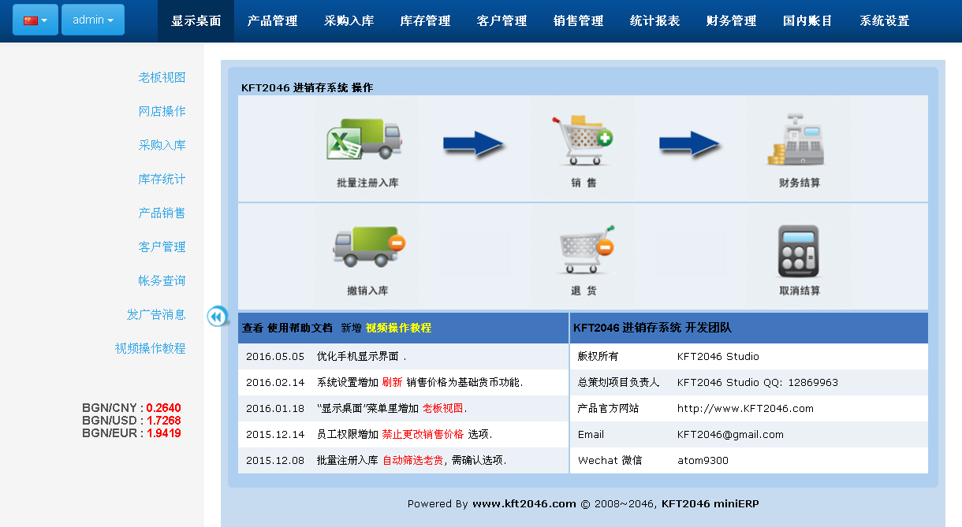
微信：atom9300  电话:+56 9 9737 7251 详情请扫码 
如有需要，随时加微信索取 测试账号。

